**ΥΛΙΚΑ ΓΙΑ ΤΗΝ ΤΑΞΗ ΜΟΥ**

* 2 τετραχάρακα τεράδια **Πρώτης Γραφής**
* 1 κίτρινο τετράδιο **Εργασιών**
* 1 κόκκινο τετράδιο **Ορθογραφίας**
* 2 πράσινα τετράδια με μεγάλα τετράγωνα **Μαθηματικών**
* 1 μπλε τετράδιο μισό μισό **Αντιγραφής**
* 2 πλαστικούς φακέλους (Α4) με κούμπωμα *(έναν για τη φύλαξη των εργασιών και έναν για τη φύλαξη των γραμμάτων )*
* 1 φάκελος με λάστιχο για τα Εργαστήρια Δεξιοτήτων
* 1 μπλοκ κανσόν μεγέθους Α4 σε διάφορα χρώματα

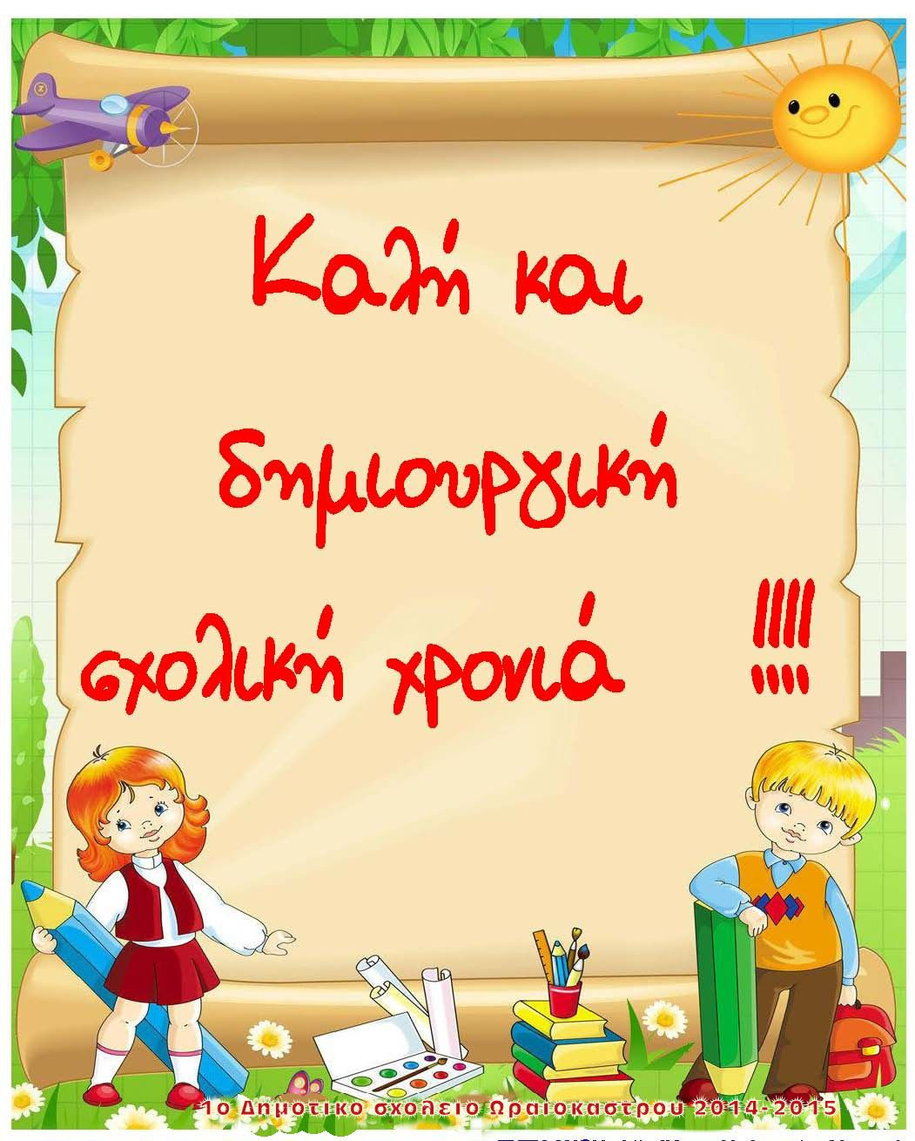

* Μαρκαδόρους
* Ξυλομπογιές
* 3 καλοξυσμένα μολύβια και γόμα
* 1 ξύστρα (με θήκη για τα ξύσματα)
* 1 κασετίνα βαρελάκι για τους μαρκαδόρους
* 1 ψαλίδι
* Έναν χάρακα 15 εκατοστών
* 2 κόλλες στικ (μεγάλες)
* 1 μαρκαδόρο για τον πίνακα (**προαιρετικά**)
* 1 μικρή φωτογραφία *(για τον στολισμό της τάξης μας)*

**Καλό θα ήταν :**

* Τα βιβλία να ντυθούν με διαφανές αυτοκόλλητο.
* Τα τετράδια, τα βιβλία, οι φάκελοι και τα υπόλοιπα υλικά να έχουν **ετικέτες** με το ονοματεπώνυμο του παιδιού, την τάξη και το μάθημα.
* Η κασετίνα των παιδιών να περιέχει καθημερινά **τα 3 καλοξυσμένα μολύβια, τη γόμα, την ξύστρα, τον χάρακα και τις ξυλομπογιές.** *(Το ψαλίδι και οι κόλλες θα φυλάσσονται στην σχολική τσάντα των μαθητών / μαθητριών, ενώ το βαρελάκι με τους μαρκαδόρους θα τοποθετηθεί στη βιβλιοθήκη της τάξης )*
* Τα παιδιά να έχουν στη σχολική τους τσάντα μια αλλαξιά ρούχα, ώστε να χρησιμοποιηθούν σε περίπτωση ανάγκης.

Σας ευχαριστώ πολύ

Η δασκάλα της τάξης

Δήμου Βασιλική